Министерство образования Республики Беларусь
Учреждение образования
«Белорусский государственный университет информатики
и радиоэлектроники»

Кафедра ПОИТ

Учебная дисциплина «Стандартизация программного обеспечения»

ОТЧЕТ

по лабораторной работе №2
по теме
Метрики размера программ

Проверила: Болтак С.В.

Подготовил и: Астанов Т.Р.
Галактионов Н.С.
Группа 451004

Минск 2026
Код анализируемой программы
import Foundation

func computeY() {
print("Введите X:")

var Y: Double = 0

switch X {
case ..<0:
Y = 0
case 0:
Y = 1
case 0..<0.5:
Y = 2
case 0.5..<1:
Y = 3
default:
Y = 4
}

print("Y = \(Y)")
}

computeY()
Результаты подсчета метрики Джилба вручную
Общее количество операторов: N = 9
Абсолютная сложность: CL = 4
Относительная сложность: cl = CL / N = 4 / 9 ≈ 0,444
Максимальный уровень вложенности: CLI = 3

Схема алгоритма
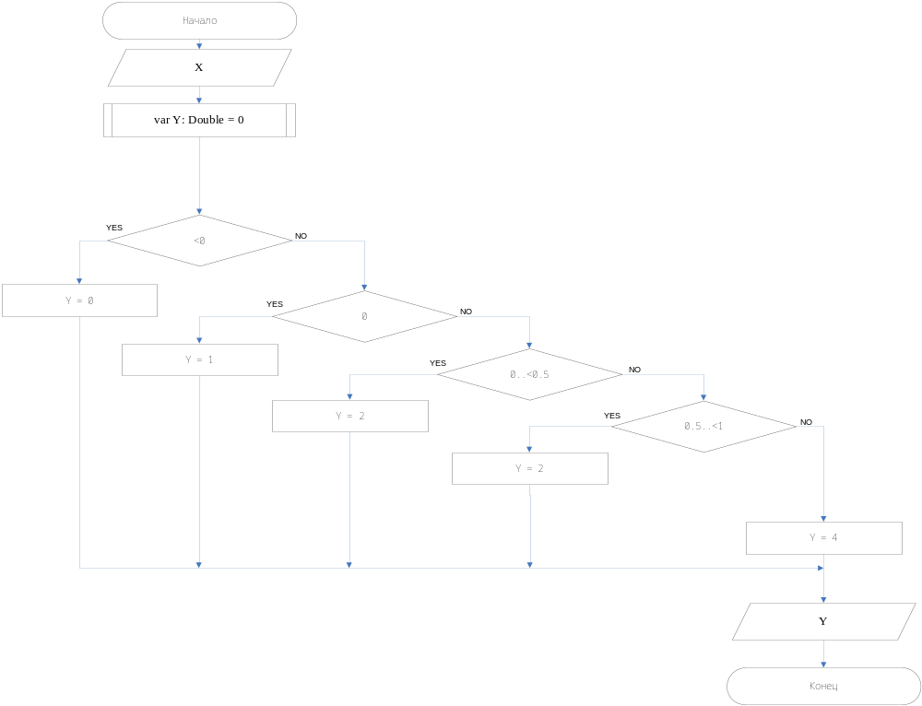

Результаты работы программы
